08-006 Автомотриса на базе ЗиМ ГАЗ-12 4х2 4-дверная узкоколейная заднеприводная дрезина для инспекционных поездок, мест 6, рабочий вес 2 т, ГАЗ-12 90 лс, ? км/час, 1 экз., мастерские Гайворонского отделения Одесской железной дороги, 1962 г.
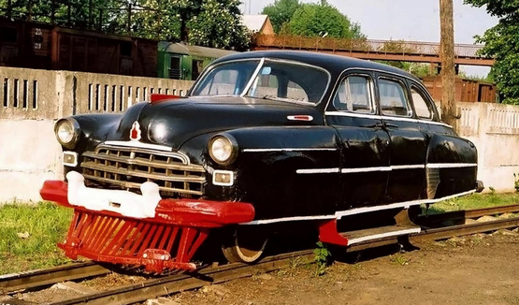

Глубокая благодарность сообществу narrow.parovoz.com за то, что хранят историю наших ж. д. и бескорыстно делятся с нами своими трудами. Возможно, со временем появится статья об этой долгожительнице. Более 60-ти лет на ходу, не один капремонт, в т. ч. замена двигателя на дизель, это серьезно. А пока кусочно… и фото от людей не равнодушных.
Вплоть до начала 1990-х г. автомотриса использовался для объездов Гайворонской узкоколейки, а затем стала одной из туристических достопримечательностей города и использовалась для экскурсий по узкоколейке.
Источник: photogoroda.com. Карчевский А.Н. г. Гайворон: «Создатель и первый водитель автодрезины ЗиМ (Газ-12) 1962 г. - Журавлёв Иосиф Николаевич (10.01.1912.-11.11.1990 г.) в Гайворон.»
Источник: https://vovas.ws/mashina-na-relsakh/ Запись опубликована 24 августа, 2010
Основной целью поездки на узкоколейную железную дорогу была поездка на редчайшем артефакте — на мотодрезине, построенной на базе автомобиля ГАЗ-12. Насколько мне стало понятно, всего таких машин было три. Две из них еще живы. Одна из них даже ездит. Вот на последней мы и катались!
Для чего и кем была построена столь странная машина — никто толком сказать не может. Одно ясно — она создавалась для быстрого и комфортного перемещения по железным дорогам.
Нас прокатили с ветерком со станции в городе Гайворон (Кировоградская обл) .до станции в городе Бершадь. Колея пересекает реку Южный Буг по хорошо сохранившемуся мосту. Ехать на данной штуке — очень забавно. Машина — без руля, с железнодорожными колесами и «стук-стук» на каждом стыке рельс.
Встреченные водители чуть головы не поотворачивали, смотря на нас, едущих по рельсам. Мы явно ехали на редчайшем артефакте, судя по реакции местных жителей.

Источник: mishbanych.livejournal.com
Краткая историческая справка.
К северу от Одессы, к западу от Киева и к востоку от Львова (а также к югу от Винницы) раскинулся настоящий железнодорожный рай, где обитают представители самых разных ж/д национальностей от деревянных узкоколейных снегоочистителей до грузных маневровых тепловозов широкой колеи. Это сеть узкоколейных железных дорог (750 мм) Южного общества подъездных путей (Южное ОПП), частично перешитых на ширококолейные ветки, частично разобранных. История этих дорог идёт с рубежа 19-20 в.в. До 60-х г.г. сеть узкоколейных дорог развивалась с попеременным успехом, соединяя города Житомир, Винницу, Бердичев, Гайсин, Гайворон.. сахарные заводы, карьеры... И дальнейший упадок связан не столько с закрытием линий и их разборкой, сколько с постепенным наступлением широкой колеи на узкую. В результате сейчас осталась действующей узкоколейная линия Рудница-Гайворон-Голованевск, причём часть линии от Гайворона в сторону Голованевска дублируется широкой колеёй.

Источник https://scaletrainsclub.com/board/viewtopic.php?t=4136
Re: ГАЗ-М-12 "ЗиМ" на железнодорожном ходу
Сергей Т. » Вс янв 09, 2011 10:41 pm
Краткое содержание главы книги "Наши узкоколейные тепловозы и электровозы", ч.2
Авторы: П. Кашин, В. Боченков, В. Балабин, Л. Москалев. Изд: Москва, "Железнодорожное Дело", 2003:
Дрезины ЗИМ (ГАЗ-12)
Годы выпуска: 1951-1958 (?)
Количество: 3 (?) - (известных, я так думаю*)
Осевая формула: 1-1-0
Ширина колеи: 750мм
Один экземпляр есть в ПЖМ. Она привезена с Чернораменской УЖД Горькторфа, где таких дрезин было две. Вторая погибла... в 60-е годы. Вторая (уцелевшая*) работала до недавнего времени в ПЧ Гайворон Ю-З ж.д. в Украине (если я не ошибаюсь, жива до сих пор*).
Дрезина (ПЖМ*) была изготовлена для начальника Балахнинского ТП в 50-е годы. Подъемно-поворотным механизмом не оборудовалась. Дополнительно на задних крыльях устанавливались две фары для движения назад. Впереди на крыше устанавливалась фара-искатель, по типу имеющихся на "скорой".
Вес констр.: 1940
База: 3200
Длина: 5530, Ширина: 1900, Высота: 1660
Д. колес: 600
V. Макс: 120
Дв: ГАЗ-12
Мощн: 90 л.с.
Мест: 6
Гл. пер.: 4,55
Б/бак: 80

